**追寻初心跟党走——学校第二党支部赴中共一大会址纪念馆开展政治生日主题党日活动**

为庆祝中国共产党成立100周年，提高党支部凝聚力、战斗力，激发党员同志履职尽责、开拓进取的热情，学校第二党支部于7月6日前往中共一大会址纪念馆开展“追寻初心跟党走”政治生日主题党日活动。

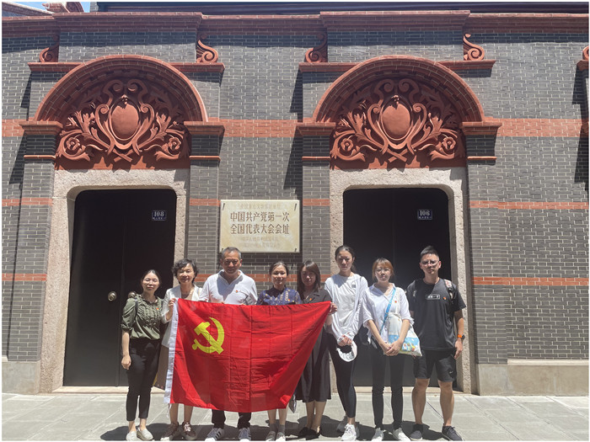

中共一大会址，记录了共产党人的初心和使命，是中国革命的原点。在奋进征程中，共产党人只有永葆初心，才能带领中国人民创造属于新时代的辉煌。纪念馆通过“起点”、“前赴后继，救亡图存”、“风云际会，相约建党”、“群英汇聚，开天辟地”和“追梦”五个专题展区，将中国共产党领导中国人民争取民族独立、人民解放和实现国家富强、人民幸福的伟大征程，进行了全面而直观的生动展现。党员们认真聆听讲解，实地感悟历史，探寻党持续成功的奥秘，从源头汲取前进的力量。通过参观陈列窗中展示的一件件文物、一幅幅照片，大家更加深入地了解了中国共产党的诞生历程，感悟了党走过的波澜岁月。

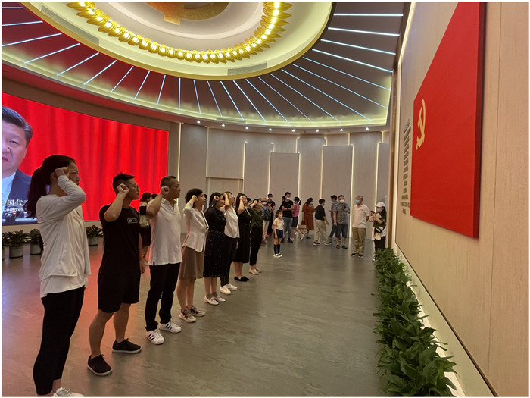

第二党支部党员来到中国共产党伟大梦想启航的地方，追寻党的初心，感受红色力量。在党支部书记刘文娟同志的带领下，新老党员佩戴党徽在党旗下重温入党誓词，铭记作为一名共产党员最初的誓言。刘老师提到，希望通过党员过“政治生日”活动，提升支部政治生活质量，加强支部党建工作，勉励支部所有党员提升党性修养、提纯思想境界、提高道德水平、提振工作作风。

经过赋有意义的政治生日主题党日活动，全体党员表示要进一步坚定理想信念，特别是要深入学习领会习近平新时代中国特色社会主义思想，不忘初心，砥砺前行，发挥党员的先锋模范作用，为建校的发展贡献力量。